Муниципальное бюджетное дошкольное образовательное учреждение
«Ваховский детский сад «Лесная сказка»
План по самообразованию
Малджановой Гюльназ Энвер кызы
Тема:
«Развитие творческих способностей
у детей дошкольного возраста
через нетрадиционные техники
рисования»

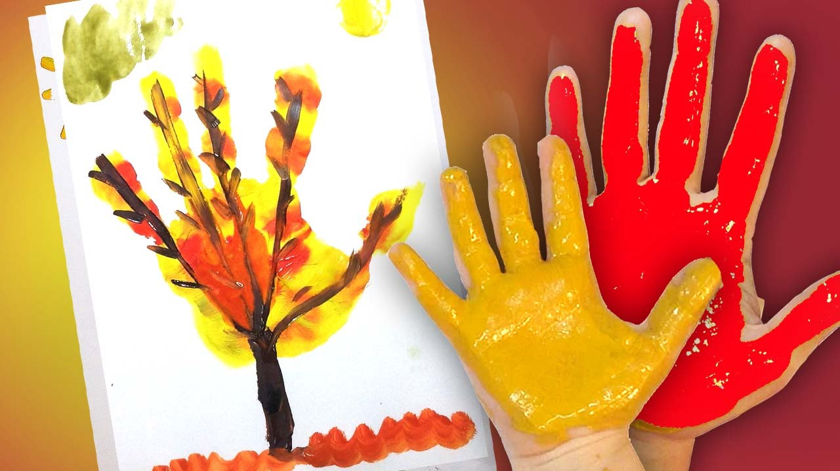

На 2018-2019 учебный год
П. Ваховск

Тема: «Развитие творческих способностей у детей дошкольного возраста
через нетрадиционные техники рисования»
Что творчество?
Коробочку с гуашью взять,
И кисточкой взмахнуть неброско,
Чтоб красоту понять,
Не нужно знать,
А нужно чувствовать –
Всё в жизни очень просто!
Актуальность:
Дошкольное детство — очень важный период в жизни детей. Именно в этом возрасте каждый ребенок представляет собой маленького исследователя, с радостью и удивлением открывающего для себя незнакомый и удивительный окружающий мир. Чем разнообразнее детская деятельность, тем успешнее идет разностороннее развитие ребенка, реализуются его потенциальные возможности и первые проявления творчества. Одним из наиболее близких и доступных видов работы с детьми в детском саду является изобразительная, художественно-продуктивная деятельность, создающая условия для вовлечения ребенка в собственное творчество, в процессе которого создается что-то красивое, необычное.
Дети в возрасте от 3 до 7 лет рисуют карандашами, красками, лепят из пластилина, мастерят из разных подручных материалов. Такая деятельность является для ребенка естественным способом освоения окружающего мира, способом развития мышления, восприятия, моторики, развивает ребенка эмоционально и творчески. По значимости эта деятельность занимает в жизни ребенка второе место после игры, являясь доступной, свободной деятельностью, в которой есть возможность выразить свои переживания опосредованно через цвет, образ и т.п. В то же время, это наглядная и продуктивная деятельность, дающая возможность оценить результат.
Актуальность состоит в том, что знания не ограничиваются рамками программы. Дети знакомятся с разнообразием нетрадиционных способов рисования, их особенностями, многообразием материалов, используемых в рисовании, учатся на основе полученных знаний создавать свои рисунки. Таким образом, развивается творческая личность, способная применять свои знания и умения в различных ситуациях. Рисование нетрадиционными способами, увлекательная, завораживающая деятельность. Это огромная возможность для детей думать, пробовать, искать, экспериментировать, а самое главное, самовыражаться.
Именно нетрадиционные техники рисования создают атмосферу непринужденности, открытости, раскованности, способствуют развитию инициативы, самостоятельности детей, создают эмоционально - положительное отношение к деятельности. Результат изобразительной деятельности не может быть плохим или хорошим, работа каждого ребенка индивидуальна, неповторима.
Цель:
Создать условия для развития творческих способностей, изобразительных навыков ребенка, используя различные изобразительные материалы и нетрадиционные техники рисования.
Задачи:
-Расширять представления о многообразии нетрадиционных техник рисования;
-Учить сопереживать настроению, переданному в рисунке;
-Обучать приемам нетрадиционных техник рисования и способам изображения с использованием различных материалов;
-Помочь детям овладеть различными техническими навыками при работе нетрадиционными техниками;
-Прививать интерес к рисованию нетрадиционными техниками;
-Развивать детское творчество, фантазию и творческое воображение путём создания творческих ситуаций в художественно-изобразительной деятельности;
-Развивать чувство коллективизма, товарищества, стремления прийти на помощь друг другу.
Формы проведения:
-подгрупповая и индивидуальная деятельность;
-дидактические игры;
-театрализация;
-выставки рисунков и поделок;
-беседа;
-художественное экспериментирование;
-рассматривание иллюстраций;
-решение проблемных ситуаций.
Методы проведения:
-словесные;
- наглядные;
- практические;
- игровые.
Приемы проведения:
-игра, которая является основным видом деятельности детей;
-сюрпризный момент - любимый герой сказки или мультфильма приходит в гости и приглашает ребенка отправиться в путешествие;
-просьба о помощи, ведь дети никогда не откажутся помочь слабому, им важно почувствовать себя значимыми;
-музыкальное сопровождение;
-создание игровой ситуации;
-показ воспитателя;
-использование движения руки;
-сравнение двух техник;
- проговаривание последовательности работы.
Принципы работы с детьми:
- доступность отбираемого материала;
- постепенное усложнение программного содержания, методов и приёмов руководства детской деятельностью;
- индивидуальный подход к детям.
Форма обучения: ООД(Организация образовательной деятельности); игровые упражнения; подгрупповые упражнения по овладению техниками нетрадиционного рисования.
Итогом детской деятельности могут служить выставки детских работ, совместные с родителями развлечения с использованием приобретенных навыков.
Форма подведения итогов: диагностическое обследование детей по усвоению программы.
Предполагаемый результат:
1.У детей повысится уровень художественных способностей;
2.Дети приобретут ценный опыт творческого воплощения замыслов, освоят правила безопасности во время работы;
3.Освоят технику нетрадиционного рисования.
Педагогическая диагностика
Уровень подготовки знаний воспитанников ДОУ можно также определить,
воспользовавшись разработкой д-ра пед. наук профессора Т.С. Комаровой «Критерии оценки овладения детьми изобразительной деятельностью и развития их творчества».
Анализ продукта деятельности
1. Форма: 3 балла – передана точно, части предмета расположены верно, пропорции соблюдаются, четко передано движение; 2 балла – есть незначительные искажения, движение передано неопределенно; 1 балл – искажения значительные, форма не удалась, части предмета расположены неверно, пропорции переданы неверно, изображение статическое.
2. Композиция: 3балла – расположение по всему листу, соблюдается
пропорциональность в изображении разных предметов; 2 балла – на полосе листа; в соотношении по величине есть незначительные искажения; 1 балл – композиция не продумана, носит случайный характер; пропорциональность предметов передана неверно.
3. Цвет: 3 балла – передан реальный цвет предмета; цветовая гамма разнообразна; 2балла – есть отступления от реальной окраски; преобладание нескольких цветов или оттенков; 3 балла – цвет передан неверно, безразличие к цвету, изображение выполнено в одном цвете.
4. Ассоциативное восприятие пятна: 3 балла – самостоятельно перерабатывает пятно, линию в реальные и фантастические образы; 2 балла – справляется при помощи взрослого; 1 балл – не видит образов в пятне и линиях.
Анализ процесса деятельности
1. Изобразительные навыки: 3 балла – легко усваивает новые техники, владеет навыками действия изобразительными материалами; 2 балла – испытывает затруднения при действиях с изобразительными материалами; 1 балл - рисует однотипно, материал использует неосознанно.
2. Регуляция деятельности: 3 балла – адекватно реагирует на замечания взрослого и критично оценивает свою работу; заинтересован предложенным заданием; 2 балла –эмоционально реагирует на оценку взрослого, неадекватен при самооценке (завышена ,занижена), заинтересован процессом деятельности; 1 балл – безразличен к оценке взрослого, самооценка отсутствует; заинтересован (равнодушен) продуктом собственной деятельности.
3. Уровень самостоятельности, творчества: 3 балла – выполняет задания
самостоятельно, в случае необходимости обращается с вопросами, самостоятельность замысла, оригинальность изображения; 2 балла – требуется незначительная помощь, с вопросами обращается редко, оригинальность изображения, стремление к наиболее
полному раскрытию замысла; 1 балл – необходима поддержка и стимуляция
деятельности со стороны взрослого, сам с вопросами к взрослому не обращается, неинициативен, не стремится к полному раскрытию замысла. Шкала уровней: 0-8 – низкий уровень; 9-16 – средний уровень;
17-21 – высокий уровень.

Перспективное планирование по теме самообразования
на 2018-2019 учебный год .
Работа начата в сентябре 2018 года, планируется в мае 2019 году
Месяц | Формы работы
 | С детьми | Педагогами | Самообразование | Родителями
Сентябрь  2018 год | «Поляна с цветами | Разработка перспективного плана по теме | Подбор методической литературы.  Изучение опыта педагогов на интернет- сайтах | Подготовить материал для нетрадиционной техник рисования
Октябрь  2018 год | «Золотая волшебница осень» | Посещение открытых ООД в ДОУ | Систематизация материала по теме самообразования | Консультация на тему: «Рисование пальчиковыми красками»
Ноябрь  2018 год | «Гроздь рябины»  пластилинография | Памятка по теме «Нетрадиционная техника рисования в старшей группе | Оформление выставки «Золотая волшебница осень | Дополнить центр ИЗО материалами для рисования
Декабрь  2018 год | «Зимний лес»  Граттаж | Консультация по нетрадиционным техникам рисования для воспитателей «Рисование с детьми 3-7 лет методом тычка» | Познакомить детей с новой техникой рисования граттаж | Выставки детских рисунков для родителей
Январь  2019 год | «Новогодняя игрушка» | Мастер класс для воспитателей | Оформление выставки  «Зимушка – зима» | Консультация для родителей «Путешествие в страну рисованию»
Февраль  2019 год | «Сюрприз для папы» | Обмен опытом | Печать по трафарету, рисование пальчиком | Мастер класс  «Удивительное рисование»
Март  2019 год | «Букет незабудок для мамы» | Консультация  «Нетрадиционные техники рисования»  «Монотипия» | Оформление выставки «Весна-пришла» | Творческий вечер с участием детей и родителей
Апрель  2019 год | «Весеннее дерево» | Педагогическое мероприятие для педагогов ДОУ по теме самообразования | Проект  Нетрадиционные техники рисования | Консультация для родителей  «Рисование нетрадиционными способами»
Май  2019 год й | «Цветочная поляна» | Выступление с отчетом на педсовете : «Отчет о проделанной работе за учебный год по теме самообразования» | Итоговая выставка всех работ | Выступление на итоговом собрании

Выход темы
- Изучение психолого-педагогической литературы по теме самообразования
- Выставки работ и оформление «Центра творчества»
- Подготовить консультации и памятку для педагогов по теме.
- Провести педагогическое мероприятие для педагогов по теме самообразования
- Подготовить материал для работы по теме.
- Посещение ООД, педсоветов, семинаров в ДОУ и района
8.Разработка перспективного плана по теме.
- Совместное творчество родителей и детей.
- Мастер класс для родителей «Удивительное рисование»
- Подготовить консультации для родителей.
- Оформить итоговую выставку работ детей.
- Отчет по теме самообразования на итоговом педсовете.
Литература:
- Журнал «Воспитатель» № 1,5,12 2010 год..
- Нетрадиционные техники рисования, интегрированные занятия
- Т.А. Цквитария.
- Нетрадиционные техники рисования в детском саду А.В. Никитина 2010г.
- Рисование с детьми дошкольного возраста: Нетрадиционные техники, планирование, конспекты занятий / Под ред. Р.Г. Казаковой – М.:ТЦ Сфера, 2007.
6.Ильина А. Рисование нетрадиционными способами.
Дошкольное воспитание. – 2004. – №2.
7. Интернет ресурсы.

